Reformierte Kirchen Bern-Jura-Solothurn
Suchergebnisse für "Ängste"

 | Autor / Titel | Jahr | Medientyp | Signatur / Standort
 | Sanna, Francesca  Ich und meine Angst | 2019 | Bilderbuch | Ängste
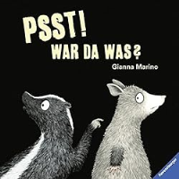 | Marino, Gianna  Psst! War da was? | 2016 | Bilderbuch | Ängste
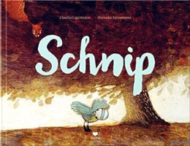 | Lagermann, Claudia  Schnip | 2015 | Bilderbuch | Ängste
 | Ross, Tony  Ich komm dich holen! | 2015 | Bilderbuch | Ängste
 | Rohner, Viola  Das Wild im Marmeladenglas | 2013 | Bilderbuch | Ängste

